
Controladores
LECTIO DIVINA – CONMEMORACIÓN DE TODOS LOS DIFUNTOS
CAMINANDO HACIA LA VERDADERA VIDA

LA PALABRA HOY: Job 19,1.23-27; Salmo 24; Filipenses 3,20-21; Marcos 15, 33-39;16, 1-6
Ambientación: Imagen de Cristo Resucitado o Cirio pascual; tarjetas con nombres de nuestros difuntos.
Cantos sugeridos: Yo lo resucitaré; Tú nos dijiste que la muerte.

AMBIENTACIÓN:
La Iglesia dedica este día a Conmemorar a los Fieles Difuntos. Vamos a recordar a nuestros familiares y amigos que tenemos en el corazón y no queremos olvidar. Reconocemos a Jesús como a nuestro Dios y Salvador. Él es el camino, la verdad y la vida.
1. Oración inicial

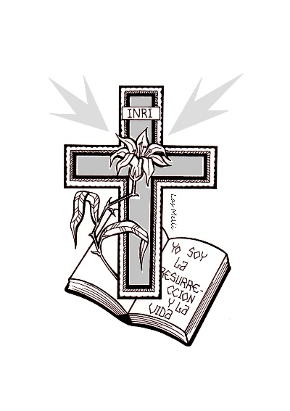
Hoy te bendice nuestro corazón, Padre, Dios de la vida, porque en Cristo Jesús, vencedor del pecado y de la muerte, vemos que el fin de nuestro camino es la vida contigo.
En Jesús radica nuestra esperanza de vida sin término, porque es resurrección y vida para todo el que cree en Él. Así la vida de los que creemos en ti, Señor, no termina, Se transforma y al deshacerse nuestra morada terrenal, adquirimos otra mansión eterna para vivir siempre a tu lado.
¡Bendito seas, Señor! Haz que nuestro contacto con Cristo Por su palabra, por la fe y por los sacramentos, despierte Tu gesto creador que da vida al hombre para siempre. Amén

Motivación: Las lecturas de hoy, nos hablan especialmente de confianza, de esperanza, de fe en la vida nueva que Dios ofrece a todos sus hijos. Son palabras que nos consuelan ante el dolor de la muerte, y que nos animan a vivir muy unidos a Jesucristo. Escuchemos.
LECTIO
¿Qué dice el texto?
Marcos 15, 33-39;16, 1-6

Al llegar el mediodía, toda la región quedó en tinieblas hasta la media tarde. Y, a la media tarde, Jesús clamó con voz potente:
«Eloí, Eloí, lamá sabaktaní» (que significa: «Dios mío, Dios mío, ¿por qué me has abandonado?»). Algunos de los presentes, al oírlo, decían: «Está llamando a Elías». Y uno echó a correr y, empapando una esponja en vinagre, la sujetó a una caña y le daba de beber diciendo: «Veamos si viene Elías a bajarlo». Y Jesús, dando un fuerte grito, expiró. El velo del templo se ras gó en dos, de arriba abajo. El centurión, que estaba enfrente, al ver cómo había expirado, dijo: «Realmente este hombre era Hijo de Dios». Pasado el sábado, María Magdalena, María, la de Santiago, y Salomé compraron aromas para ir a embalsamar a Jesús. Y muy temprano, el primer día de la semana, al salir el sol, fueron al sepulcro. Y se decían unas a otras: «¿Quién nos correrá la piedra de la entrada del sepulcro?». Al mirar, vieron que la piedra estaba corrida, y eso que era muy grande. Entraron en el sepulcro y vieron a un joven sentado a la derecha, vestido de blanco. Y se asustaron. Él les dijo: «No se asusten. ¿Buscan a Jesús el Nazareno, el crucificado? No está aquí. Ha resucitado. Vean el sitio donde lo pusieron».

Preguntas para la lectura:

- ¿Cuáles son las palabras que pronuncia Jesús en la cruz? ¿Qué salmo estaba recitando?
- ¿Qué piensa y dice la gente que está cerca de la cruz?
- ¿Cuál fue la reacción del soldado romano?
- ¿Quiénes se dirigen al sepulcro de Jesús? ¿Con qué fin?
- ¿Qué les dice el joven vestido de blanco?

Motivación: Jesús nos invita a vivir con la calma, la paz, de quien se sabe acompañado por el guía seguro que conoce el camino y marca claramente el horizonte. Él se convierte, así, en nuestro camino más auténtico para vivir sinceramente la vida y esperar lo que parece imposible pero Dios consigue.
MEDITATIO
¿Qué ME dice el texto?

- ¿Cuál es mi actitud ante la muerte? ¿La aguardo con angustia o esperanza?
- ¿Cómo reaccionas ante la muerte de un ser querido?
- ¿Cómo podemos entender la muerte desde la vida y pasión del Señor?
- ¿Cómo me preparo para el día en que el Señor me llame?
ORATIO
¿Qué le digo al Señor motivado por su Palabra?
Motivación: La celebración de hoy identifica con nuestro dolor y recuerdo por los seres queridos que ya partieron al encuentro del Padre. Oremos agradecidos por el amor que Dios nos tiene.

- Luego de un tiempo de oración personal, podemos compartir en voz alta nuestra oración, siempre dirigiéndonos a Dios mediante la alabanza, la acción de gracias o la súplica confiada.
- Se puede, también, recitar el salmo responsorial que corresponde a este domingo.
CONTEMPLATIO
¿Qué me lleva a hacer el texto?
Motivación: San Vicente exhorta a un hermano moribundo, sugiriéndole pensamientos piadosos, actos de confianza, de contrición y de amor.

Bien, hermano mío, ¿cómo se encuentra usted? Ahora resulta que es nada menos que nuestro gran general, el primero de todos los misioneros, nuestro Señor, el que quiere llevarle a la misión del cielo. Fíjese; él quiere que vayamos todos allá, cada uno cuando nos llegue la hora, siendo ésta una de las principales reglas y constituciones que él ha dado en la tierra… ¡Dios mío! ¡Qué consuelo ha de sentir por haber sido elegido de los primeros para ir de misión, pero a esa misión eterna en donde todos los ejercicios consisten en amar a Dios! ¿No es verdad que nuestro gran superior querrá concederle la gracia de ser del número de esos felices misioneros? Sin duda, tiene usted que esperarlo así de su bondad y, con esta confianza, decirle humildemente: "¡Señor mío! ¿De dónde a mí tanta dicha? ¡Ay! ¡No soy yo el que la he merecido!; no, porque ¿qué proporción hay entre el trabajo de las misiones que se hacen aquí abajo y la alegría y recompensa eterna de los misioneros que están contigo? Por tanto, sólo lo espero de tu bondad y liberalidad, mi buen Señor. (XI, 63)

Compromiso:
- Hacer oración por todos nuestros seres queridos que nos han precedido en la fe, encomendándolos a la misericordia de Dios.
- Compartir el mensaje de esperanza de este día con alguna persona que acaba de perder un ser querido.

Oración final
Creo Señor,
que el morir es nacer para ti
que el morir es nacer a la eternidad…
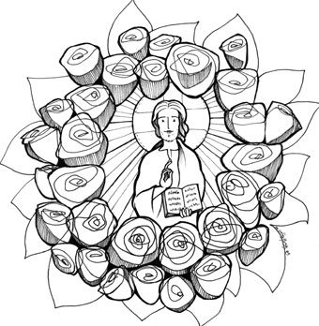
que el morir es nacer a la vida…
que el morir es encuentro definitivo contigo…
que el morir es tiempo de recoger lo sembrado…
que el morir es participar de tu vida…
que el morir es vivir para no morir más…
que el morir tiene toda su dimensión en ti…
que el morir es vivir plenamente en ti…
que el morir es experimentar la felicidad sin fin…
que el morir es comienzo de la eternidad…
que el morir es don y gracia…
que el morir es comenzar a conocerte plenamente…
que el morir es tiempo de alegría y gozo para el que se va…
que el morir es tiempo de esperanza para el que se queda…
que el morir no es el final, sino el comienzo…
que el morir es comenzar a vivir todo por y para ti, siendo Tú todo en mí…

Fuentes: “Tú tienes palabras de vida, Ciclo “C”; obras completas de San Vicente de Paúl. Lectio anteriores: www.cmperu.com

